Комплект оценочных материалов по дисциплине
«Основы аддитивных технологий»

Задания закрытого типа

Задания закрытого типа на выбор правильного ответа

1. Выберите один правильный ответ.
Какой из перечисленных материалов чаще всего используется в аддитивном производстве?
А) керамика
Б) металлы
В) пластик
Правильный ответ: В
Компетенции (индикаторы): УК-2, ОПК-7, ПК-4.

2. Выберите один правильный ответ.
Основная функция слайсера:
А) непосредственной 3D-распечатки модели
Б) проектирования 3D-модели
В) преобразования 3D-модели в G- код
Г) анализа конструкции 3D-модели
Правильный ответ: В
Компетенции (индикаторы):УК-2, ОПК-7, ПК-4.

3. Выберите один правильный ответ.
Как называется способ производства, при котором деталь получается путем добавления материала?
А) аддитивное производство
Б) субтрактивное производство
В) формативное производство
Правильный ответ: А
Компетенции (индикаторы): УК-2, ОПК-7, ПК-4.

4. Выберите один правильный ответ.
Какие углы отклонения от вертикали требуют наличие поддерживающих структур при аддитивном производстве:
А) 25º и более
Б) 45 º и более
В) 75 º и более
Г) 90 º и более
Правильный ответ: Б
Компетенции (индикаторы): ОПК-7, ПК-4.

5. Выберите один правильный ответ.
Подложка, которая генерируется слайсером под 3D-моделью называется:
А) кайма
Б) рафт
В) подпорка
Правильный ответ: Б
Компетенции (индикаторы): ОПК-7, ПК-4.

6. Выберите один правильный ответ.
Для чего необходимы поддержки:
А) для лучшего прилипания пластика к платформе
Б) для увеличения скорости 3D-печати
В) для печати моделей с полостями, нависающими конструкциями
Г) для уменьшения расхода филамента
Правильный ответ: В
Компетенции (индикаторы): ОПК-7, ПК-4.

7. Выберите один правильный ответ.
Какой тип прилипания к столу лучше остальных подойдет при печати высоких и тонких деталей (от 100 мм):
А) юбка
Б) подложка
В) кайма
Правильный ответ: В
Компетенции (индикаторы): ОПК-7, ПК-4.

8. Выберите один правильный ответ.
С какой технологии в 1982 году началось развитие аддитивных
технологий?
А) FDM
Б) DMD
В) SLA
Г) SLS
Правильный ответ: В
Компетенции (индикаторы): УК-2, ОПК-7, ПК-4.

Задания закрытого типа на установление соответствия

1. Установите соответствие буквы обозначения и наименования элемента. Каждому элементу левого столбца соответствует только один элемент правого столбца.
На изображении представлен 3D-принтер Anet A6.
1) Печатная платформа | 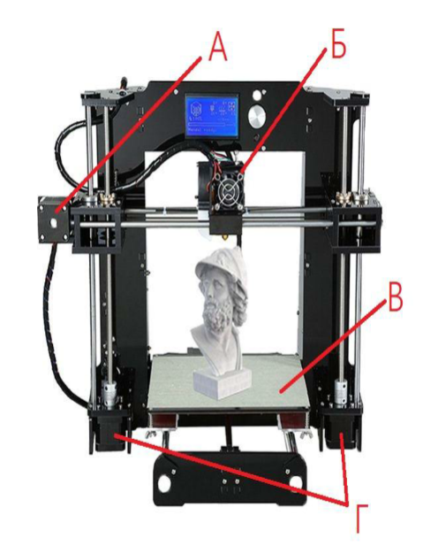
2) Шаговый мотор оси X
3) Шаговый мотор оси Z
4) Экструдер
Правильный ответ: 1-В, 2- А, 3- Г, 4- Б,
Компетенции (индикаторы): ОПК-7, ПК-4.

2. Установите соответствие между понятиями и их определениями. Каждому элементу левого столбца соответствует только один элемент правого столбца.
1) Дельта-кинематика | А) 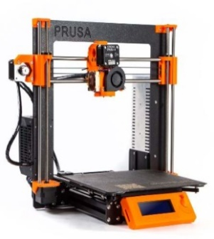
2) Полярная кинематика | Б) 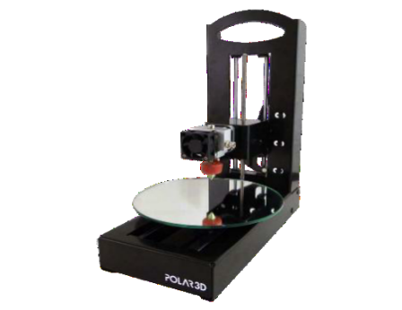
3) Картезианская кинематика | В) 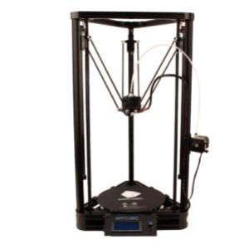
4) Робот-манипулятор | Г) 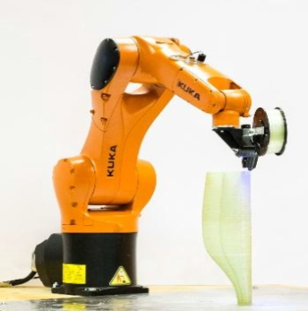
Правильный ответ: 1-Б, 2-В, 3-А, 4-Г
Компетенции (индикаторы): ОПК-7, ПК-4.

Задания закрытого типа на установление правильной последовательности

1. Установите правильную последовательность выполнения действий получения готового изделия методами аддитивных технологий.
Запишите правильную последовательность букв слева направо:
А) 3D печать
Б) разделение на слои
В) финишная обработка
Г) подготовка CAD-модели
Д) создание STL файла
Е) готовое изделие
Правильный ответ:
Г | Д | Б | А | В | Е
Компетенции (индикаторы): ОПК-7, ПК-4.

2.Установите правильную последовательность создания твердотельной модели выдавливанием. Запишите правильную последовательность букв слева направо:
А) нарисовать контур.
Б) выделить рабочую плоскость.
В) применить операцию выдавливания к контуру.
Г) создать эскиз.
Правильный ответ:
Б | Г | А | В
Компетенции (индикаторы): ОПК-7, ПК-4.

3.Установите правильную последовательность подготовки управляющей программы для 3D принтера. Запишите правильную последовательность букв слева направо:
А) спроектировать 3D модель.
Б) подготовить управляющую программу (УП) в слайсере.
В) импортировать модель в STL формат.
Г) запустить управляющую программу (УП).
Правильный ответ:
А | В | Б | Г
Компетенции (индикаторы): ОПК-7, ПК-4.

Задания открытого типа

Задания открытого типа на дополнение

1. Напишите пропущенное слово.
Процесс аддитивного производства, в котором материал выборочно подается через сопло или жиклер называется _____.
Правильный ответ: экструзия
Компетенции (индикаторы): ОПК-7, ПК-4.

2. Напишите пропущенное слово.
Полимерный расходный материал, используемый при создании 3D-моделей при помощи 3D-принтера, называется ________.
Правильный ответ: филамент
Компетенции (индикаторы): ОПК-7, ПК-4.

3. Напишите пропущенное слово.
Постобработка напечатанной 3D-модели включает в себя «снятие ____________».
Правильный ответ: поддержек
Компетенции (индикаторы): ОПК-7, ПК-4.

4. Напишите пропущенное слово.
Процесс аддитивного производства, в котором энергия от внешнего источника энергии используется для соединения материалов путем их сплавления в процессе нанесения называется «_______ подвод энергии и материала»
Правильный ответ: прямой
Компетенции (индикаторы): ОПК-7, ПК-4.

5. Напишите пропущенное слово
В соответствии с интерфейсом STL точные CAD поверхности аппроксимируются плоскими линейными геометрическими элементами простейшей формы в виде _______ для получения поверхностной модели.
Правильный ответ: треугольника
Компетенции (индикаторы): ОПК-7, ПК-4.

6. Напишите пропущенное слово
Одним из походов к генерации траекторий инструмента является ______ сканирование, связанное со сканированием вдоль координатной оси для отверждения модели.
Правильный ответ: растровое
Компетенции (индикаторы): ОПК-7, ПК-4.

7. Напишите пропущенное слово
Направленное сканирование — это сканирование вдоль _______ траекторий, таких как наклонные прямые либо другие профилирующие линии.
Правильный ответ: произвольных
Компетенции (индикаторы): ОПК-7, ПК-4.

Задания открытого типа с кратким свободным ответом
1. Напишите пропущенное слово (словосочетание).
Процесс аддитивного производства, в котором жидкий фотополимер выборочно отверждается (полимеризуется) в ванне световым излучением называется _________________.
Правильный ответ: фотополимеризация в ванне
Компетенции (индикаторы): ОПК-7, ПК-4.

2. Напишите пропущенное словосочетание.
___________________ — это технология SLM послойного аддитивного производства с использованием лазера.
Правильный ответ: селективное лазерное плавление
Компетенции (индикаторы): ОПК-7, ПК-4.

3. Напишите пропущенное слово (словосочетание).
Метод аддитивного производства MJM (Multi-jetModeling) — это ______________с помощью фотополимерного или воскового материала.
Правильный ответ: многоструйное моделирование
Компетенции (индикаторы): ОПК-7, ПК-4.

4. Напишите пропущенное слово (словосочетание).
Моделирование методом наплавления – это технология FDM, когда объект формируется путём послойной укладки _____________ из плавкого рабочего материала (пластик, металл, воск)
Правильный ответ. расплавленной нити
Компетенции (индикаторы): ОПК-7, ПК-4.

5. Дайте ответ на вопрос.
С помощью какого G-кода 3D принтер выполнит следующие команды: переместиться на 90.6 мм по оси X и на 13.8 мм по оси Y в тоже время выдавить 22.4 мм материала
Правильный ответ(G-код): G1 X90.6 Y13.8 E22.4
Компетенции (индикаторы): ОПК-7, ПК-4.

6. Дайте ответ на вопрос.
С помощью какого G-кода 3D принтер выполнит следующие команды: укоренное холостое перемещение на 35 мм по оси Х, линейное перемещение на 20 по оси Y, скорость перемещения 1500 мм/мин.
Правильный ответ(G-код): G0 X35 Y20 F1500
Компетенции (индикаторы): ОПК-7, ПК-4.

Задания открытого типа с развернутым ответом

1. Прочитайте текст задания. Продумайте логику и полноту ответа. Запишите ответ, используя точную формулировку.
В чем заключаются преимущество аддитивных технологий перед традиционными
Время выполнения – 5 мин.
Ожидаемый результат:
- аддитивные технологии позволяют производить предметы, которые невозможно получить другим способом.
- сокращение трудоемкости изготовления;
- сокращение сроков проектирования и изготовления детали;
- снижение себестоимости проектирования и изготовления детали;
- экономия машиностроительных материалов
Критерии оценивания: полное содержательное соответствие приведенному выше пояснению
Компетенции (индикаторы): УК-2, ОПК-7, ПК-4.

2. Прочитайте текст задания. Продумайте логику и полноту ответа. Запишите ответ, используя четкие компактные формулировки.
В чем заключается метод аддитивного производства FDM – послойное наплавление.
Время выполнения – 10 мин.
Ожидаемый результат:
Принцип технологии FDM (Fused Deposition Modeling) заключается в создании трёхмерных моделей послойно из термопластичного материала. Он нагревается до полужидкого состояния и выдавливается на рабочую поверхность в соответствии с заложенной программой.
Процесс работы:
Катушка из термопластичной нити загружается в принтер.
Как только сопло достигнет необходимой температуры, нить подаётся в экструдер и в сопло, где она плавится.
Экструдер прикреплён к 3-осевой системе, которая позволяет ему перемещаться в направлениях X, Y и Z.
Расплавленный материал выдавливается в виде тонких нитей и наплавляется послойно в заранее определённых местах, где затем охлаждается и затвердевает. Иногда охлаждение материала ускоряется благодаря использованию вентиляторов, прикреплённых к экструдеру.
Когда слой закончен, платформа перемещается вниз (или, как в некоторых моделях принтеров — экструдер перемещается вверх), и новый слой наплавляется на уже схватившийся. Этот процесс повторяется, пока модель не будет напечатана целиком.
Критерии оценивания: Краткое изложение принципа работы данной технологии в соответствии с вышеприведенным пояснением
Компетенции (индикаторы): УК-2,ОПК-7, ПК-4.

3. Прочитайте текст задания. Продумайте логику и полноту ответа. Запишите ответ, используя четкие компактные формулировки
Дайте краткую характеристику филамента ABS.
Время выполнения – 5 мин.
Ожидаемый результат:
- типовой инженерный пластик;
- прекрасно обрабатывается и клеится;
- средняя температуре печати 210-245 °C;
- требует наличия у принтера подогреваемой платформы;
- разнообразие цветов;
- температура стола 90-120 °C.
Критерии оценивания: приведение в ответе хотя бы пяти характеристик
Компетенции (индикаторы): УК-2, ОПК-7, ПК-4.

4. Прочитайте текст задания. Продумайте логику и полноту ответа. Запишите ответ, используя четкие компактные формулировки.
Приведите основные преимущества технологии 3D-печати металлами
Время выполнения – 5 мин.
Ожидаемый результат:
- возможность создать изделие из практически любого сплава;
- высокие показатели плотности: в 1,5 раза выше, чем при литье;
- возможность создания миниатюрных и геометрически сложных объектов;
- широкий выбор металлических сплавов стандартных и специальных;
- сокращение циклов производства
Критерии оценивания: наличие хотя бы четыре основных показателей в соответствии приведенному выше пояснению.
Компетенции (индикаторы): ОПК-7, ПК-4.

